20/12/2023
Bedrijfsnaam leverancier
Adres

Johan Tré BV
Breekpot 27
9500 Onkerzele

RECHT OM TE VERTEGENWOORDIGEN

Deze overeenkomst is opgemaakt op 20/12/2023 [datum], tussen Johan Tré BV [leverancier], gevestigd te Breekpot(ONK) 27 9500 Geraardsbergen [postadres], en
Johan Tré [naam kandidaat] (in hoedanigheid van directe werknemer [directe werknemer, directe freelancer, werknemer in onderaanneming, freelancer in onderaanneming]).
De contractor geeft Johan Tré BV de toestemming om zijn/haar CV voor te stellen en zijn/haar belang te vertegenwoordigen voor de aanvraag van Fluvius [naam klant] met de referentie FLU003134 (Ervaren Scrummaster) [aanvraagreferentie (bijv. MVG00073, DIG00032, …)].
De contractor begrijpt dat deze overeenkomst op geen enkele manier een contract inhoudt.

Opgemaakt te 9500 Geraardsbergen [stad/gemeente] op 20/12/2023 [datum]

____________________________ _____________________________ Naam en handtekening kandidaat Naam en handtekening leverancier
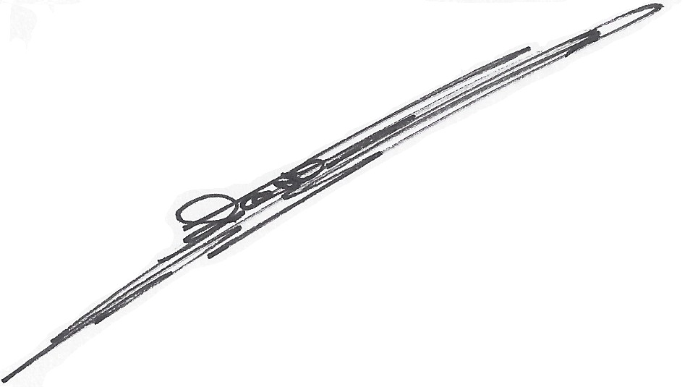

Johan Tré Johan Tré BV

